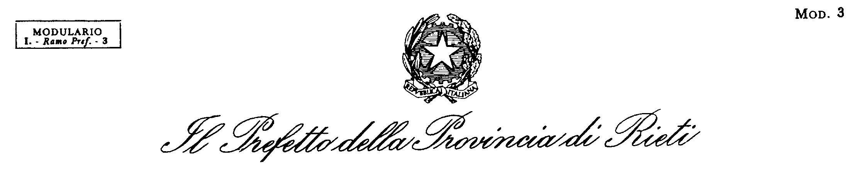

Area III
Applicazione del sistema sanzionatorio amministrativo
Affari legali – Contenzioso e rappresentanza in giudizio

Tariffe dei compensi per le spese di prelievo e trasporto in depositeria dei veicoli sottoposti a sequestro, fermo o confisca amministrativi :

Tariffe per il prelievo ed il trasporto in depositeria di autovetture, ciclomotori, motoveicoli e autocarri fino a 35 q.li

EURO 30,99 + IVA

Tariffe dei compensi per le spese di prelievo e trasporto in depositeria dei veicoli industriali ( trasporto con sollevamento ) sottoposti a sequestro, fermo o confisca amministrativi

Tariffe per il prelievo e trasporto in depositeria di veicoli industriali ( trasporto con sollevamento )
autocarri da 35 q.li a 75 q.li | EURO 61,97 + IVA
autocarri oltre 75 q.li | EURO 82,63 + IVA

Le tariffe dei compensi per le spese di prelievo e trasporto in depositeria di tutti i veicoli sottoposti a sequestro, fermo o confisca amministrativi sono soggette alla maggiorazione del 20 % in caso di operazioni svolte o in giorno festivo ( dalle ore 07.00 alle ore 20.00 ) o in periodo notturno ( dalle ore 20.00 alle ore 07.00 ).
Tale maggiorazione è onnicomprensiva e, quindi, non è consentito cumulare il festivo con il notturno

Tariffe giornaliere dei compensi per le spese di custodia dei veicoli sottoposti a sequestro, fermo o confisca amministrativi :

Tariffe giornaliere per la custodia di autovetture e autocarri fino a 35 q.li
dal 1° al 12° giorno | area recintata :  EURO 1,29 + IVA | area recintata al coperto :  EURO 1,55 + IVA | locale chiuso, al coperto :  EURO 2,58+ IVA
dal 13° giorno al 40° giorno | area recintata :  EURO 0,93 + IVA | area recintata al coperto :  EURO 1,19+  IVA | locale chiuso, al coperto :  EURO 1,55 + IVA
dal 40° giorno in poi | area recintata :  EURO 0,52 + IVA | area recintata al coperto :  EURO 0,77+ IVA | locale chiuso, al coperto :  EURO 1,03 + IVA

Tariffe giornaliere per la custodia di veicoli industriali
- tariffe giornaliere per la custodia di autocarri da 35 q.li a 75 q.li
dal 1° al 12° giorno | area recintata :  EURO 3,61+ IVA | area recintata al coperto : EURO 4,13 + IVA | locale chiuso, al coperto :  EURO 4,65+ IVA
dal 13° giorno al 40° giorno | area recintata :  EURO 3,10+ IVA | area recintata al coperto :  EURO 3,61+ IVA | locale chiuso, al coperto :  EURO 4,13 + IVA
dal 40° giorno in poi | area recintata :  EURO 2,58 + IVA | area recintata al coperto :  EURO 3,10 + IVA | locale chiuso, al coperto :  EURO 3,61 + IVA
- tariffe giornaliere per la custodia di autocarri oltre 75 q.li
dal 1° al 12° giorno | area recintata :  EURO 4,13 + IVA | area recintata al coperto :  EURO 4,65 + IVA | locale chiuso, al coperto :  EURO 5,16 + IVA
dal 13° giorno al 40° giorno | area recintata :  EURO 3,61 + IVA | area recintata al coperto :  EURO 4,13 + IVA | locale chiuso, al coperto :  EURO 4,65 + IVA
dal 40° giorno in poi | area recintata :  EURO 3,10+ IVA | area recintata al coperto :  EURO 3,61 + IVA | locale chiuso, al coperto :  EURO 4,13+ IVA

Tariffe giornaliere per la custodia di ciclomotori, motoveicoli e simili
dal 1° al 12° giorno | area recintata :  EURO 0,77+ IVA | area recintata al coperto :  EURO 1,03 + IVA | locale chiuso, al coperto :  EURO 1,29 + IVA
dal 13° giorno al 40° giorno | area recintata :  EURO 0,52 + IVA | area recintata al coperto :  EURO 0,77 + IVA | locale chiuso, al coperto :  EURO 1,03 + IVA
dal 40° giorno in poi | area recintata :  EURO 0,41 + IVA | area recintata al coperto :  EURO 0,52 + IVA | locale chiuso, al coperto  EURO 0,77+ IVA

Rieti,

VP/tariffario decreto 2003.doc
------------------------------------------------------------------------------------------

